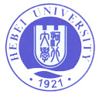


装

订

线

经济学院
2015届本科生毕业德育论文

题 目
班 级
学 号
姓 名
指导教师

